Primera parte del ingenioso hidalgo don Quijote de la Mancha

Capítulo IV. De lo que le sucedió a nuestro caballero cuando salió de la venta
La del alba sería cuando don Quijote salió de la venta, tan contento, tan gallardo, tan alborozado por verse ya armado caballero, que el gozo le reventaba por las cinchas del caballo. Mas, viniéndole a la memoria los consejos de su huésped cerca de las prevenciones tan necesarias que había de llevar consigo, especial la de los dineros y camisas, determinó volver a su casa y acomodarse de todo, y de un escudero, haciendo cuenta de recebir a un labrador vecino suyo, que era pobre y con hijos, pero muy a propósito para el oficio escuderil de la caballería. Con este pensamiento guió a Rocinante hacia su aldea, el cual, casi conociendo la querencia, con tanta gana comenzó a caminar, que parecía que no ponía los pies en el suelo.
No había andado mucho, cuando le pareció que a su diestra mano, de la espesura de un bosque que allí estaba, salían unas voces delicadas, como de persona que se quejaba; y apenas las hubo oído, cuando dijo:
- Gracias doy al cielo por la merced que me hace, pues tan presto me pone ocasiones delante donde yo pueda cumplir con lo que debo a mi profesión, y donde pueda coger el fruto de mis buenos deseos. Estas voces, sin duda, son de algún menesteroso o menesterosa, que ha menester mi favor y ayuda.
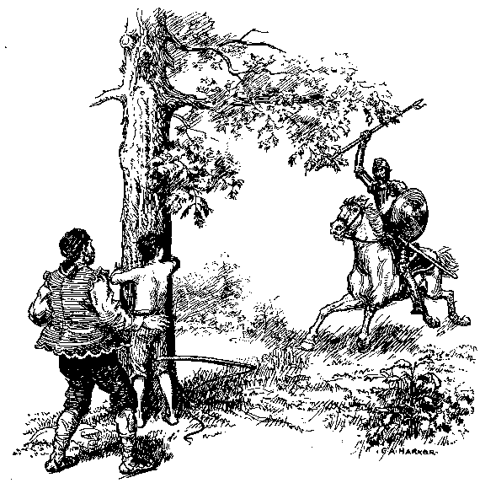
Y, volviendo las riendas, encaminó a Rocinante hacia donde le pareció que las voces salían. Y, a pocos pasos que entró por el bosque, vio atada una yegua a una encina, y atado en otra a un muchacho, desnudo de medio cuerpo arriba, hasta de edad de quince años, que era el que las voces daba; y no sin causa, porque le estaba dando con una pretina muchos azotes un labrador de buen talle, y cada azote le acompañaba con una reprehensión y consejo. Porque decía:
- La lengua queda y los ojos listos.
Y el muchacho respondía:
- No lo haré otra vez, señor mío; por la pasión de Dios, que no lo haré otra vez; y yo prometo de tener de aquí adelante más cuidado con el hato.
Y, viendo don Quijote lo que pasaba, con voz airada dijo:
- Descortés caballero, mal parece tomaros con quien defender no se puede; subid sobre vuestro caballo y tomad vuestra lanza -que también tenía una lanza arrimada a la encima adonde estaba arrendada la yegua-, que yo os haré conocer ser de cobardes lo que estáis haciendo.
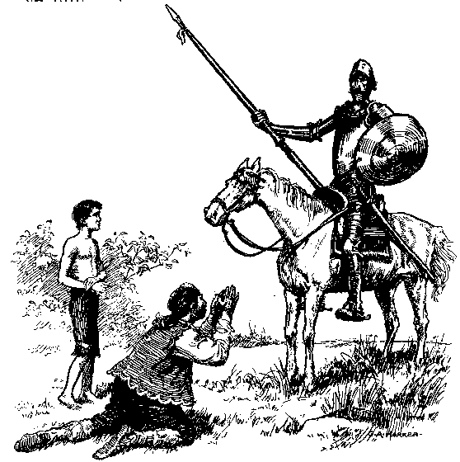
El labrador, que vio sobre sí aquella figura llena de armas blandiendo la lanza sobre su rostro, túvose por muerto, y con buenas palabras respondió:
- Señor caballero, este muchacho que estoy castigando es un mi criado, que me sirve de guardar una manada de ovejas que tengo en estos contornos, el cual es tan descuidado, que cada día me falta una; y, porque castigo su descuido, o bellaquería, dice que lo hago de miserable, por no pagalle la soldada que le debo, y en Dios y en mi ánima que miente.
- ¿“Miente”, delante de mí, ruin villano? -dijo don Quijote-. Por el sol que nos alumbra, que estoy por pasaros de parte a parte con esta lanza. Pagadle luego sin más réplica; si no, por el Dios que nos rige, que os concluya y aniquile en este punto. Desatadlo luego.
El labrador bajó la cabeza y, sin responder palabra, desató a su criado, al cual preguntó don Quijote que cuánto le debía su amo. Él dijo que nueve meses, a siete reales cada mes. Hizo la cuenta don Quijote y halló que montaban setenta y tres reales, y díjole al labrador que al momento los desembolsase, si no quería morir por ello. Respondió el medroso villano que para el paso en que estaba y juramento que había hecho -y aún no había jurado nada-, que no eran tantos, porque se le habían de descontar y recebir en cuenta tres pares de zapatos que le había dado y un real de dos sangrías que le habían hecho estando enfermo.
- Bien está todo eso -replicó don Quijote-, pero quédense los zapatos y las sangrías por los azotes que sin culpa le habéis dado; que si él rompió el cuero de los zapatos que vos pagastes, vos le habéis rompido el de su cuerpo; y si le sacó el barbero sangre estando enfermo, vos en sanidad se la habéis sacado; ansí que, por esta parte, no os debe nada.
- El daño está, señor caballero, en que no tengo aquí dineros: véngase Andrés conmigo a mi casa, que yo se los pagaré un real sobre otro.
- ¿Irme yo con él? -dijo el muchacho-. Mas, ¡mal año! No, señor, ni por pienso; porque, en viéndose solo, me desuelle como a un San Bartolomé.
- No hará tal -replicó don Quijote-: basta que yo se lo mande para que me tenga respeto; y con que él me lo jure por la ley de caballería que ha recebido, le dejaré ir libre y aseguraré la paga.
- Mire vuestra merced, señor, lo que dice -dijo el muchacho-, que este mi amo no es caballero ni ha recebido orden de caballería alguna; que es Juan Haldudo el rico, el vecino del Quintanar.
- Importa eso poco -respondió don Quijote-, que Haldudos puede haber caballeros; cuanto más, que cada uno es hijo de sus obras.
- Así es verdad -dijo Andrés-; pero este mi amo, ¿de qué obras es hijo, pues me niega mi soldada y mi sudor y trabajo?
- No niego, hermano Andrés -respondió el labrador-; y hacedme placer de veniros conmigo, que yo juro por todas las órdenes que de caballerías hay en el mundo de pagaros, como tengo dicho, un real sobre otro, y aun sahumados.
- Del sahumerio os hago gracia -dijo don Quijote-; dádselos en reales, que con eso me contento; y mirad que lo cumpláis como lo habéis jurado; si no, por el mismo juramento os juro de volver a buscaros y a castigaros, y que os tengo de hallar, aunque os escondáis más que una lagartija. Y si queréis saber quién os manda esto, para quedar con más veras obligado a cumplirlo, sabed que yo soy el valeroso don Quijote de la Mancha, el desfacedor de agravios y sinrazones; y a Dios quedad, y no se os parta de las mientes lo prometido y jurado, so pena de la pena pronunciada.
Y, en diciendo esto, picó a su Rocinante, y en breve espacio se apartó dellos. Siguióle el labrador con los ojos, y, cuando vio que había traspuesto del bosque y que ya no parecía, volvióse a su criado Andrés y díjole:
- Venid acá, hijo mío, que os quiero pagar lo que os debo, como aquel deshacedor de agravios me dejó mandado.
- Eso juro yo -dijo Andrés-; y ¡cómo que andará vuestra merced acertado en cumplir el mandamiento de aquel buen caballero, que mil años viva; que, según es de valeroso y de buen juez, vive Roque, que si no me paga, que vuelva y ejecute lo que dijo!
- También lo juro yo -dijo el labrador-; pero, por lo mucho que os quiero, quiero acrecentar la deuda por acrecentar la paga.
Y, asiéndole del brazo, le tornó a atar a la encina, donde le dio tantos azotes, que le dejó por muerto.
- Llamad, señor Andrés, ahora -decía el labrador- al desfacedor de agravios, veréis cómo no desface aquéste; aunque creo que no está acabado de hacer, porque me viene gana de desollaros vivo, como vos temíades.
Pero, al fin, le desató y le dio licencia que fuese a buscar su juez, para que ejecutase la pronunciada sentencia. Andrés se partió algo mohíno, jurando de ir a buscar al valeroso don Quijote de la Mancha y contalle punto por punto lo que había pasado, y que se lo había de pagar con las setenas. Pero, con todo esto, él se partió llorando y su amo se quedó riendo.
Y desta manera deshizo el agravio el valeroso don Quijote; el cual, contentísimo de lo sucedido, pareciéndole que había dado felicísimo y alto principio a sus caballerías, con gran satisfación de sí mismo iba caminando hacia su aldea, diciendo a media voz:
- Bien te puedes llamar dichosa sobre cuantas hoy viven en la tierra, ¡oh sobre las bellas bella Dulcinea del Toboso!, pues te cupo en suerte tener sujeto y rendido a toda tu voluntad e talante a un tan valiente y tan nombrado caballero como lo es y será don Quijote de la Mancha, el cual, como todo el mundo sabe, ayer rescibió la orden de caballería, y hoy ha desfecho el mayor tuerto y agravio que formó la sinrazón y cometió la crueldad: hoy quitó el látigo de la mano a aquel despiadado enemigo que tan sin ocasión vapulaba a aquel delicado infante.
En esto, llegó a un camino que en cuatro se dividía, y luego se le vino a la imaginación las encrucejadas donde los caballeros andantes se ponían a pensar cuál camino de aquéllos tomarían, y, por imitarlos, estuvo un rato quedo; y, al cabo de haberlo muy bien pensado, soltó la rienda a Rocinante, dejando a la voluntad del rocín la suya, el cual siguió su primer intento, que fue el irse camino de su caballeriza.
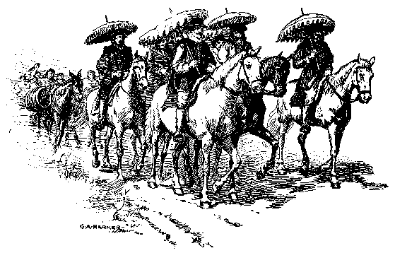
Y, habiendo andado como dos millas, descubrió don Quijote un grande tropel de gente, que, como después se supo, eran unos mercaderes toledanos que iban a comprar seda a Murcia. Eran seis, y venían con sus quitasoles, con otros cuatro criados a caballo y tres mozos de mulas a pie. Apenas los divisó don Quijote, cuando se imaginó ser cosa de nueva aventura; y, por imitar en todo cuanto a él le parecía posible los pasos que había leído en sus libros, le pareció venir allí de molde uno que pensaba hacer. Y así, con gentil continente y denuedo, se afirmó bien en los estribos, apretó la lanza, llegó la adarga al pecho, y, puesto en la mitad del camino, estuvo esperando que aquellos caballeros andantes llegasen, que ya él por tales los tenía y juzgaba; y, cuando llegaron a trecho que se pudieron ver y oír, levantó don Quijote la voz, y con ademán arrogante dijo:
- Todo el mundo se tenga, si todo el mundo no confiesa que no hay en el mundo todo doncella más hermosa que la emperatriz de la Mancha, la sin par Dulcinea del Toboso.
Paráronse los mercaderes al son destas razones, y a ver la estraña figura del que las decía; y, por la figura y por las razones, luego echaron de ver la locura de su dueño; mas quisieron ver despacio en qué paraba aquella confesión que se les pedía, y uno dellos, que era un poco burlón y muy mucho discreto, le dijo:
- Señor caballero, nosotros no conocemos quién sea esa buena señora que decís; mostrádnosla: que si ella fuere de tanta hermosura como significáis, de buena gana y sin apremio alguno confesaremos la verdad que por parte vuestra nos es pedida.
- Si os la mostrara -replicó don Quijote-, ¿qué hiciérades vosotros en confesar una verdad tan notoria? La importancia está en que sin verla lo habéis de creer, confesar, afirmar, jurar y defender; donde no, conmigo sois en batalla, gente descomunal y soberbia. Que, ahora vengáis uno a uno, como pide la orden de caballería, ora todos juntos, como es costumbre y mala usanza de los de vuestra ralea, aquí os aguardo y espero, confiado en la razón que de mi parte tengo.
- Señor caballero -replicó el mercader-, suplico a vuestra merced, en nombre de todos estos príncipes que aquí estamos, que, porque no encarguemos nuestras conciencias confesando una cosa por nosotros jamás vista ni oída, y más siendo tan en perjuicio de las emperatrices y reinas del Alcarria y Estremadura, que vuestra merced sea servido de mostrarnos algún retrato de esa señora, aunque sea tamaño como un grano de trigo; que por el hilo se sacará el ovillo, y quedaremos con esto satisfechos y seguros, y vuestra merced quedará contento y pagado; y aun creo que estamos ya tan de su parte que, aunque su retrato nos muestre que es tuerta de un ojo y que del otro le mana bermellón y piedra azufre, con todo eso, por complacer a vuestra merced, diremos en su favor todo lo que quisiere.
- No le mana, canalla infame -respondió don Quijote, encendido en cólera-; no le mana, digo, eso que decís, sino ámbar y algalia entre algodones; y no es tuerta ni corcovada, sino más derecha que un huso de Guadarrama. Pero vosotros pagaréis la grande blasfemia que habéis dicho contra tamaña beldad como es la de mi señora.
Y, en diciendo esto, arremetió con la lanza baja contra el que lo había dicho, con tanta furia y enojo que, si la buena suerte no hiciera que en la mitad del camino tropezara y cayera Rocinante, lo pasara mal el atrevido mercader. Cayó Rocinante, y fue rodando su amo una buena pieza por el campo; y, queriéndose levantar, jamás pudo: tal embarazo le causaban la lanza, adarga, espuelas y celada, con el peso de las antiguas armas. Y, entretanto que pugnaba por levantarse y no podía, estaba diciendo:
- ¡Non fuyáis, gente cobarde; gente cautiva, atended!; que no por culpa mía, sino de mi caballo, estoy aquí tendido.
Un mozo de mulas de los que allí venían, que no debía de ser muy bien intencionado, oyendo decir al pobre caído tantas arrogancias, no lo pudo sufrir sin darle la respuesta en las costillas. Y, llegándose a él, tomó la lanza, y, después de haberla hecho pedazos, con uno dellos comenzó a dar a nuestro don Quijote tantos palos que, a despecho y pesar de sus armas, le molió como cibera. Dábanle voces sus amos que no le diese tanto y que le dejase, pero estaba ya el mozo picado y no quiso dejar el juego hasta envidar todo el resto de su cólera; y, acudiendo por los demás trozos de la lanza, los acabó de deshacer sobre el miserable caído, que, con toda aquella tempestad de palos que sobre él vía, no cerraba la boca, amenazando al cielo y a la tierra, y a los malandrines, que tal le parecían.
Cansóse el mozo, y los mercaderes siguieron su camino, llevando qué contar en todo él del pobre apaleado. El cual, después que se vio solo, tornó a probar si podía levantarse; pero si no lo pudo hacer cuando sano y bueno, ¿cómo lo haría molido y casi deshecho? Y aún se tenía por dichoso, pareciéndole que aquélla era propia desgracia de caballeros andantes, y toda la atribuía a la falta de su caballo, y no era posible levantarse, según tenía brumado todo el cuerpo.

